Lekcja 01.04.2020
Temat: Odmiana czasownika haben -ćwiczenia
Odmiana czasownika haben
ich habe – ja mam  du hast – ty masz  er hat – on ma  sie hat – ona ma  es hat – ono ma | wir haben – my mamy  ihr habt – wy macie  sie haben – oni/one mają  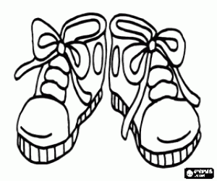  Sie haben – Państwo mają

Pokoloruj:
Die Jacke – braun
Die Schuhe – Schwarz
Die Socken – bunt
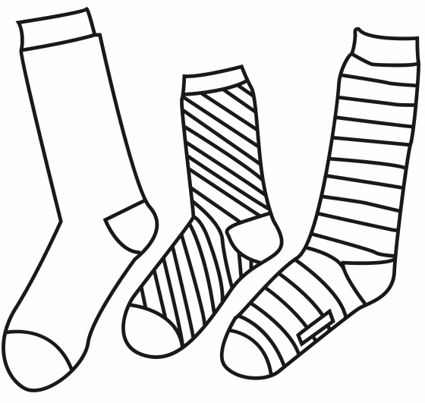
Die Bluse – blau
Die Hose – grun
Der Mantel – gelb
Der Schal – grau
Das Kleid - rosa
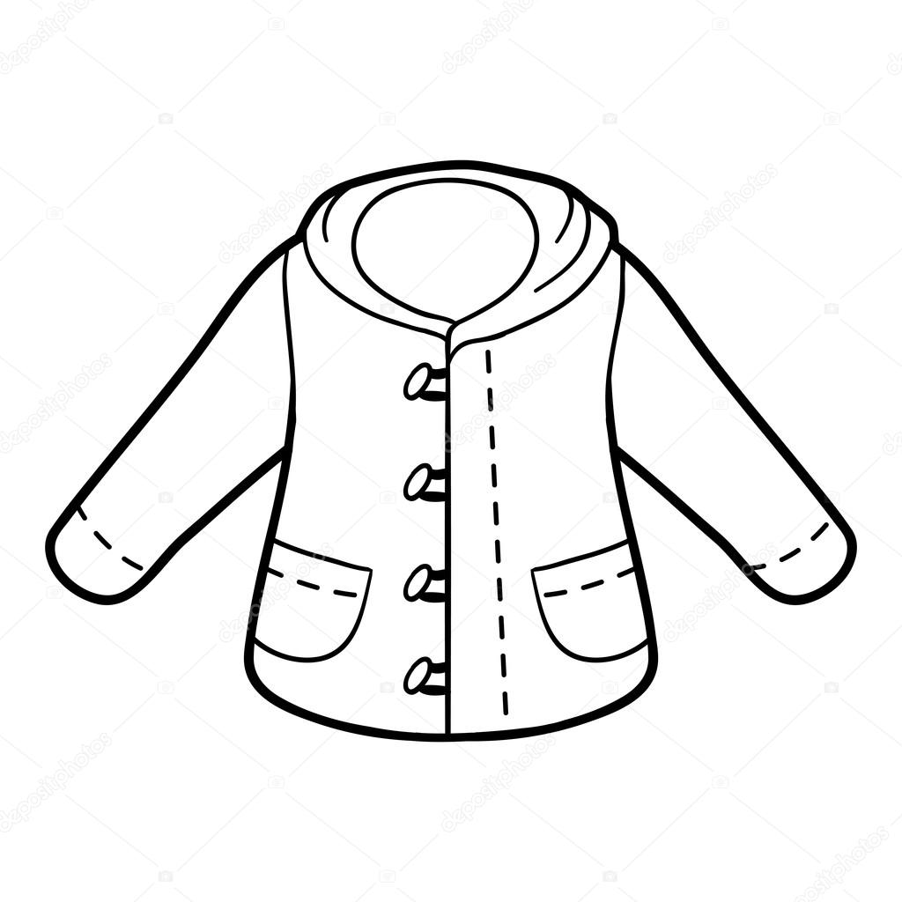

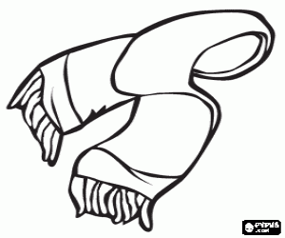

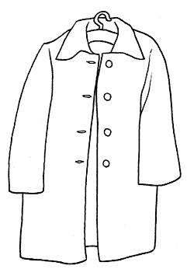

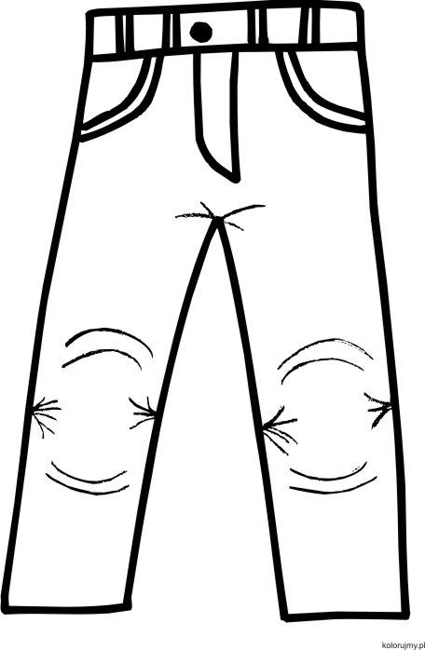

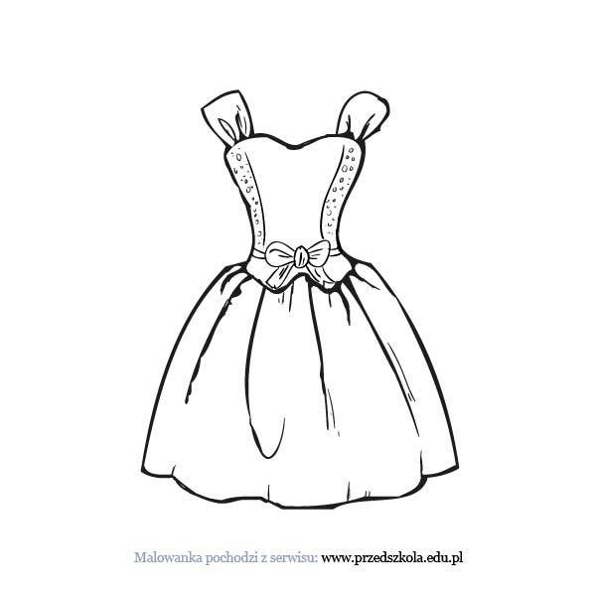

Lekcja 03.04.2020
Temat: Was alles hast du schon? – ćwiczenia
- Kleidung – słuchaj i powtarzaj
https://fiszkoteka.pl/zestaw/23233-ubrania-odziez
- Napisz, co masz teraz na sobie? – Was hast du jetzt an?
Ich habe jetzt ………………………………………………………………… an.
Rozwiązane zadania proszę przesłać na emaila: bogumilaszt@gmail.com

